**НАЦІОНАЛЬНИЙ ТЕХНІЧНИЙ УНІВЕРСИТЕТ УКРАЇНИ**

**“КИЇВСЬКИЙ ПОЛІТЕХНІЧНИЙ ІНСТИТУТ**

**імені ІГОРЯ СІКОРСЬКОГО”**

**ЗВІТ**

**з самостійної роботи**

**з навчальної дисципліни “** **Аналіз методів сортування”**

**Тема:**

**Аналіз методів сортування**

**Виконав студент групи ТР–12**

Каркушевський Владислав

Лабораторну роботу захищено

з оцінкою ________________

**Перевірив доцент кафедри**

___________ Андрій ОНИСЬКО

_______________ 2022 року

**Київ 2022**

**Завдання для самостійної роботи**

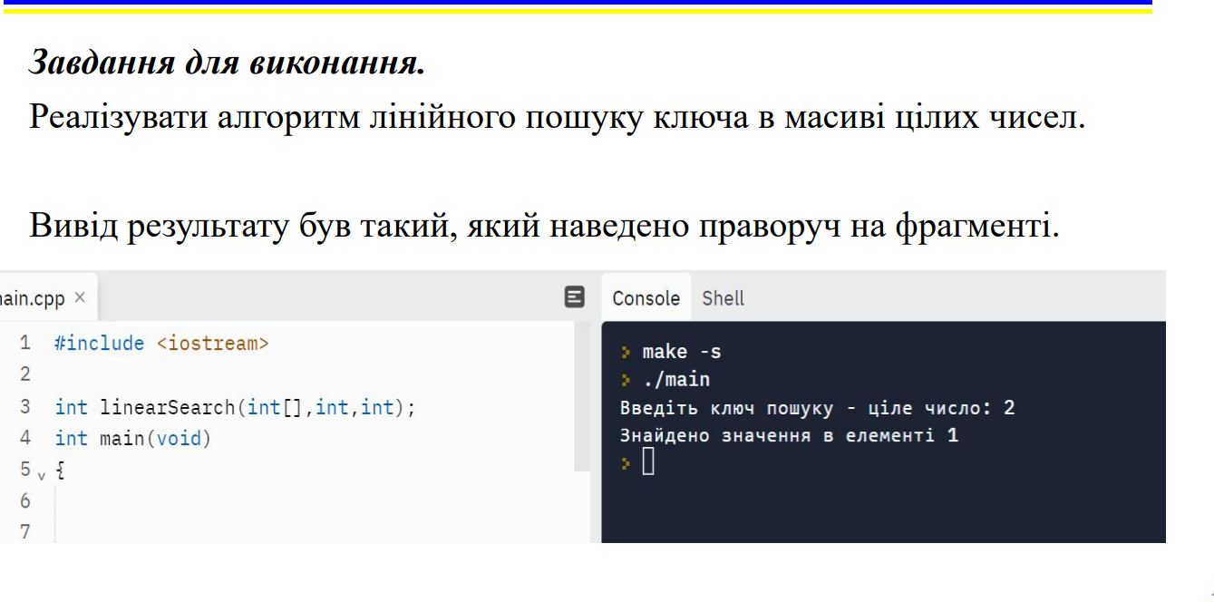

**Код програми**

*import* java.util.Scanner;*//імпортуємо сканер  
  
public class* Main {  
 *public static void* main(String[] args) {*//створюємо метод main* System.***out***.print("Введіть ключ пошуку - ціле число: ");  
 Scanner sc = *new* Scanner(System.***in***);*//викликаємо сканер  
 int* key = sc.nextInt();  
 *int*[] arr = *new int*[10];*//створюмо масив цілих чисел з довжиною в 10 елементів  
  
 for*(*int* i = 0 ; i< arr.length;i++){*//створюємо цикл для заповнення значень* arr[i]=i;  
 }  
  
 *int* res = *task*(arr,key);*//викликаємо метод task і присвоємо результат змінній res  
 if*(res==-1){  
 System.***out***.println("Значення у масиві не знайдено");  
 }*else*{  
 System.***out***.println("Знайденно значення в елементі "+ res);  
 }  
  
 }  
 *public static int* task(*int*[]a,*int* key){*//створюємо метод для визначення індекса шуканого числа  
  
 for*(*int* i = 0 ; i < a.length;i++){  
 *if*(a[i]==key){  
 *return* i;  
 }  
 }  
 *return* -1;  
 }  
}

**Результат**

